Evidence dokumentů u pracovníků (Help kap. 8 Dokumenty pracovníka)

1. vkládání dokumentů vytvořených mimo Perm3 (do dokumentů, v personálních modulech)
2. vytvoření dokumentu v Perm3
3. vygenerování dokumentu na základě šablony MS Word (z pracovníka, hromadné vyvolání)

Evidence dokumentů u organizace (Help kap. 7. Dokumenty zaměstnavatele)

skladiště dokumentů zaměstnavatele
1. vytváření skupin dokumentů
2. nahrávání dokumentů
3. prohlížení a úprava dokumentů
4. balíček dokumentů

Tvorba šablon pro tisk dokumentů (Help kap. 9. Vytváření šablon v MS Word)

1. příprava MS Word – přidání tlačítka „Textové pole (ovládací pole formuláře)“ na panel „Rychlý přístup“
2. vkládání textových polí do šablony
3. datový slovník generátoru výstupů
4. vkládání klíčových slov do textových polí
5. ukládání šablon
6. úprava šablon ve skladišti dokumentů

Poznámky

1. notes – typy poznámek (sdělení pro výplatní lístek, pro mzdovou revizi, zpráva pro exekutora)
2. import do notesu č. 519

Vytváření sestav v generátoru výstupů (Help kap. 38 Generované výstupy)

1. nastavení výstupu
2. zařazení vytvořeného výstupu do oblíbených výstupů
3. nabízení a přijetí vytvořených výstupů mezi uživateli

Nastavení importů mezd, pořizovacích formulářů mezd (Help kap. 40 Exporty a importy dat)

Očekávané události (Help kap. 43 Očekávané události-tiskový výstup)

1. nastavení výstupu - Přepínače
2. ukázka automatického zpracování pomocí modulu P3 Aktuality.dll (zasílání výstupu do
e-mailové schránky)

Odesílání výplatních lístků (Help Popisy exportů a importů/Popisy standardních exportů dat – aktualizované/Odesílání výplatních lístků e-mailem)

1. ukázka nastavení a odeslání výplatních lístků e-mailem
2. tisk výplatních lístků – bez odeslaných e-mailem

Prezentace personálních modulů
(lékařské prohlídky - Help kap. 31 Lékařské prohlídky, školení - Help kap. 25. Školení pracovníků, ochranné pomůcky - Help kap. 34 Ochranné prostředky, svěřené věci - Help kap. 35 Svěřené věci)

1. příprava číselníků – periody opakování
2. definování požadavků na pracovníkovi, pracovním místě, pracovní funkci
3. tiskové výstupy – požadavky
4. evidence uspokojených požadavků
5. tiskové výstupy – splněné požadavky

Dotazník zpětné vazby 😊

www.kvasar.cz

Školení -> Školení uživatelů: kouzla s daty v PERM 3, Praha, 26. 11. 2019 – odkaz na dotazník zpětné vazby je úplně DOLE

Pořizovací formuláře

Osoby/Pořizovací formuláře/Vstupy pro vyúčtování mzdy
a) podle pracovníků – je možné ke každému pracovníkovi přidávat jednotlivé mzdové položky
příklad: zadávání odměn a srážek za stravování současně
b) podle mzdových položek – vybereme mzdovou položku, následně přidáme seznam zaměstnanců a zadáváme částky, jednotky…
příklad: vybereme mzdovou položku 9520 stravné a zadáváme jednotky – zadávání vychází z nastavení mzdové položky

Import do mzdy č. 500

- Adresář (pro výběr z adresáře)
- Maska souboru (*.xls)
- Jednoznačný kód – důležitý pro smazání dávky
- Záložka Parametry: Pomoc – Implementační informace: zápis klíčových slov do přidaných řádků odpovídající sloupcům (pozicím) v importním souboru
- Záložka Přepínače – při importu jednotek (např. ks stravenek), které se mají propočítat podle sazby zadané na mzdové položce, je nutné mít zatrhnuté „dopočítat nulové mzdové položky při importu“
- Smazání importu 500: Exporty a importy dat/Akce/Importovaná data/Smazání importovaných mezd dle identifikátoru – zadat jednoznačný kód importní dávky
- Pozor – při opakovaném importu s jinými údaji se smaže předchozí import (pokud importujeme v první dávce soubor se všemi zaměstnanci a pak nahrajeme soubor jen s jedním zaměstnancem, tak se předchozí import všech zaměstnanců smaže a zapíše se jen pro posledního importovaného zaměstnance)

Příklad:
Import odměn 1510
Import ks stravenek do 9520 (nastavení sazby na mzdové položce)
Import hodin příplatků do mzdy (např. 1320 mzdové zvýhodnění So,Ne)

Import do notesu č. 519

Sestava Seznam pracovníků do excelu – zápis textu sdělení do vybraného sloupce
Nastavení exportů, importů
- výběr importu č.519 - zleva doprava
- typ poznámky - 8
- formát dat – excel
- Parametry: Pomoc – Implementační informace: oscipr, txtnot – zápis do přidaných řádků odpovídající sloupcům v importním souboru
- Import – tlačítko „Platné v období“
- Import – tlačítko „Zkouška/aktualizace – POZOR, zápis do notesu se provede jen při volbě „Aktualizace"!
- Tisková sestava Výplatní lístky – Nastavení/Přepínače – „číst notes…“

Generátor výstupů

- Základní nabídka/Tiskové výstupy/poslední položka pod sestavami Generátor výstupů/Nastavení výstupu = ikona „modrý montážní klíč“
- zařazení vytvořeného výstupu do „Oblíbených výstupů“ – označím výstup v seznamu výstupů/Akce/Zařadit mezi oblíbené výstupy
- nabídnutí vytvořeného výstupu – rozkliknu výstup v seznamu výstupů a na záložce „Uživatelé“ vyberu uživatele, kterému chci výstup nabídnout.
- přijetí nabízeného výstupu - označím výstup v seznamu výstupů/Akce/Nabízené výstupy

Příklady generátor výstupů

Sestava 1 -

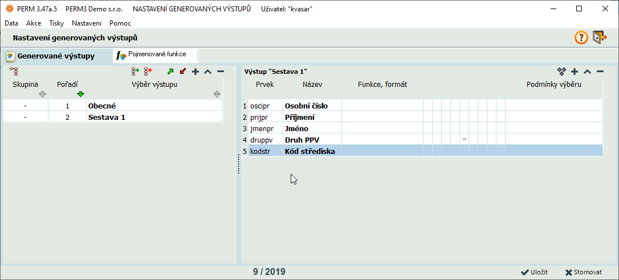

- nastavení výstupu: tlačítko Nepropuštění/všichni, nabízet všechny PPV, plný text u číselníku (druh PPV)
- prvek kodstr – třídící hledisko, nová strana při změně,

2) přidat prvky m9900, hrubý příjem, čistý příjem
- součtová skupina na kodstr, na m9900 – součet, průměr
3) nastavení výstupu: celek – po měsících
4) filtry na prvku (nenulové, čistý příjem větší než 30 000, současně menší než 50 000)
5) Sestava 2 - kopie výstupu – nová sestava bez prvků m9900, hrubý a čistý příjem, podrobnost=celek
5) přidat funkci – součet m1310 a m1340, nenulové
6) přidat funkci do pojmenovaných funkcí
6) přidat hodiny přesčasů a noční a jejich součty

